④工作文件和成果
审查施工组织设计（施工方案）中的安全技术措施
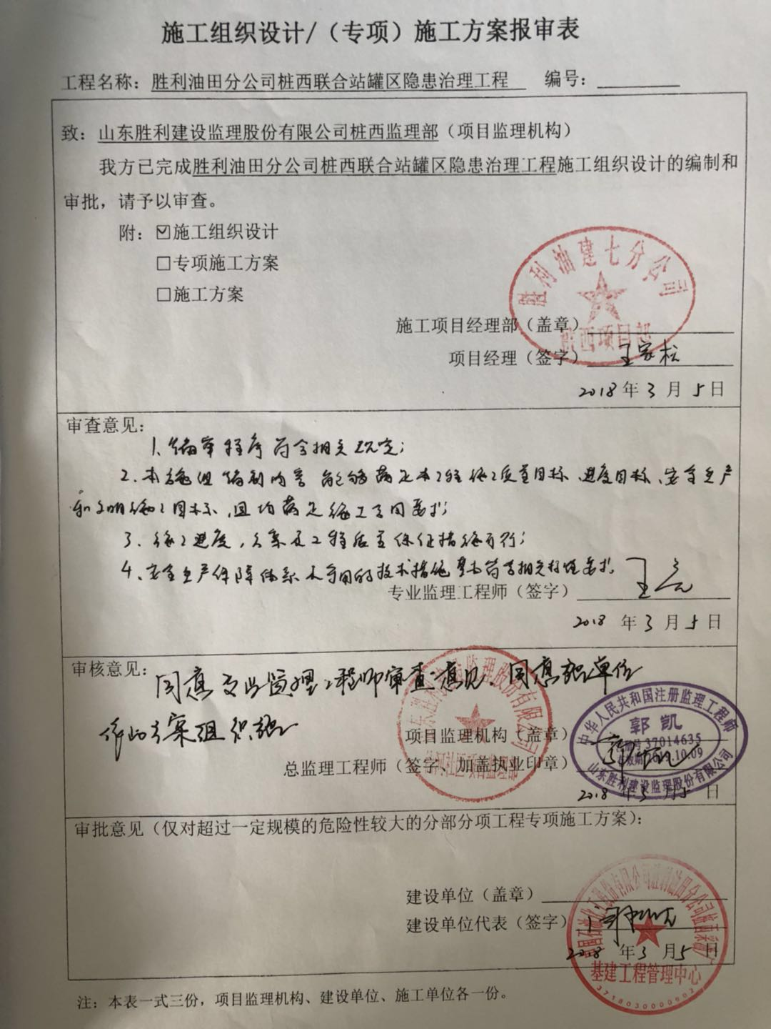

返回

